Guía de aprendizaje

OA (adaptado): Dominar números en el ámbito del 1 al 3.

Nombre Estudiante |  | Curso: 3 año A
Nombre Estudiante |  | Fecha: 04/05 – 08/05

- Repasa los siguientes números, intentando no salir de la línea.
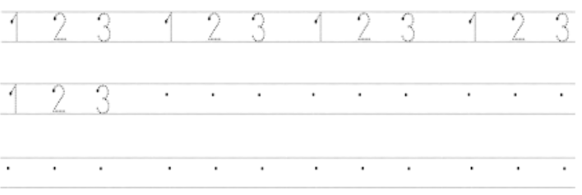

- Encierra en un círculo (O) todos los números 1, y en un cuadrado (r) todos los números 2.



- Marca con una X todos los números 3.


- Pinta las imágenes de acuerdo a la cantidad indicada.

